Orecchiette met broccoli & ansjovis
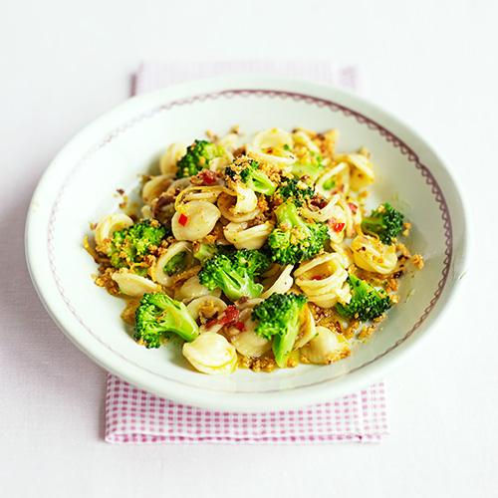
Ingrediënten: 4 personen
350 g orecchiette • 250 g broccoliroosjes
• 6 el olijfolie • 2 tenen knoflook gehakt
• 75 g croutons • 8 ansjovisfilets, gesneden
• 1 tl chilivlokken

Bereiding:
1. Kook de pasta 5 min.
2. Voeg dan de broccoliroosjes toe en kook ze 4 min. zachtjes mee, tot pasta en broccoli al dente zijn. Laat uitlekken.
3. Schenk 3 el van de olie in de pan en bak hierin de gehakte knoflook en de ansjovis 3 min., tot de ansjovis smelt.
4. Roer de chilivlokken erdoor.
5. Voeg dan de pasta en broccoli toe, met de rest van de olie.
6. Schep alles door elkaar, voeg wat peper toe en bestrooi met de croutons.

